**Universidad de Guadalajara  
Centro Universitario de Ciencias e Ingenierías**



Departamento de Ciencias Computacionales  
Seminario de Solución de Problemas de Inteligencia Artificial ll

Profesor: OLIVA NAVARRO, DIEGO ALBERTO

Alumnos: Torres Hernández David  
Sandoval Gil Sunem

Código: 215428899 Carrera: INCO Sección: D05 Fecha: 22/04/2024

**Practica 1. Ejercicio 3**

# **Introducción**

Iris es el género de una planta herbácea con flores que se utilizan en decoración. Dentro de este género existen muy diversas especies entre las que se han estudiado la Iris setosa, la Iris versicolor y la Iris virginica (ver Figura 3).

Las tres especies se pueden diferenciar en base a las dimensiones de sus pétalos y sépalos. Se ha recopilado la información de 50 plantas de cada especie y se han almacenado en el archivo irisbin.csv.

Dichas mediciones están en centímetros junto con un código binario que indica la especie a la que pertenece [-1, -1, 1] = setosa, [-1, 1, -1] = versicolor, [1, -1, -1] = virginica, la Figura 4 muestra la distribución de los datos contenidos en el archivo. Se debe crear un programa capaz de clasificar automáticamente los datos de 150 patrones usando un perceptrón multicapa. Es recomendable considerar 80% de los datos para entrenamiento y 20% para generalización.

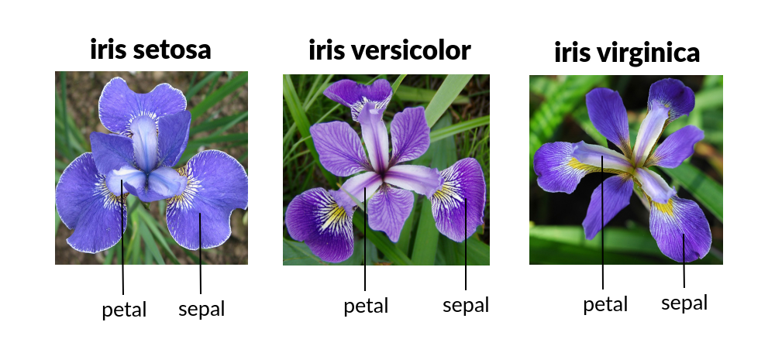

Con la estructura optima de la red, se deben validar los resultados usando lo métodos leave-k-out y leave-one-out con un perceptrón multicapa como clasificador. Se debe estimar el error esperado de clasificación, el promedio y la desviación estándar de ambos métodos

# **Código**

import pandas as pd

import numpy as np

import matplotlib.pyplot as plt

from sklearn.model_selection import train_test_split

from sklearn.model_selection import KFold, LeaveOneOut

from sklearn.neural_network import MLPClassifier

from sklearn.metrics import accuracy_score

from sklearn.decomposition import PCA

class PerceptronMulticapa:

    def __init__(self, hidden_layer_sizes=(100,), activation='relu', solver='adam', max_iter=2000, random_state=None):

        self.model = MLPClassifier(hidden_layer_sizes=hidden_layer_sizes, activation=activation,

                                   solver=solver, max_iter=max_iter, random_state=random_state)

    def train(self, X_train, y_train):

        self.model.fit(X_train, y_train)

    def evaluate(self, X_test, y_test):

        y_pred = self.model.predict(X_test)

        return accuracy_score(y_test, y_pred)

def leave_k_out(X, y, k):

    kf = KFold(n_splits=k)

    errors = []

    for train_index, test_index in kf.split(X):

        X_train, X_test = X[train_index], X[test_index]

        y_train, y_test = y[train_index], y[test_index]

        perceptron_multicapa = PerceptronMulticapa(hidden_layer_sizes=(10,), activation='relu', solver='adam', max_iter=2000, random_state=42)

        perceptron_multicapa.train(X_train, y_train)

        errors.append(1 - perceptron_multicapa.evaluate(X_test, y_test))

    return errors

def leave_one_out(X, y):

    loo = LeaveOneOut()

    errors = []

    for train_index, test_index in loo.split(X):

        X_train, X_test = X[train_index], X[test_index]

        y_train, y_test = y[train_index], y[test_index]

        perceptron_multicapa = PerceptronMulticapa(hidden_layer_sizes=(10,), activation='relu', solver='adam', max_iter=2000, random_state=42)

        perceptron_multicapa.train(X_train, y_train)

        errors.append(1 - perceptron_multicapa.evaluate(X_test, y_test))

    return errors

# Función para cargar y preprocesar los datos del archivo irisbin.csv

def load_iris_data(file_path):

    data = pd.read_csv(file_path)

    species = []

    for i in range(len(data)):

        if (data.iloc[i][-3:] == [-1, -1, 1]).all():

            species.append('setosa')

        elif (data.iloc[i][-3:] == [-1, 1, -1]).all():

            species.append('versicolor')

        elif (data.iloc[i][-3:] == [1, -1, -1]).all():

            species.append('virginica')

    X = data.iloc[:, :-3].values

    y = np.array(species)

    return X, y

# Cargar datos desde el archivo irisbin.csv

X_iris, y_iris = load_iris_data('irisbin.csv')

# Leave-k-out

k_out_errors = leave_k_out(X_iris, y_iris, k=10)

mean_k_out = np.mean(k_out_errors)

std_k_out = np.std(k_out_errors)

# Leave-one-out

one_out_errors = leave_one_out(X_iris, y_iris)

mean_one_out = np.mean(one_out_errors)

std_one_out = np.std(one_out_errors)

print("Leave-k-out: Mean Error =", mean_k_out, "Standard Deviation =", std_k_out)

print("Leave-one-out: Mean Error =", mean_one_out, "Standard Deviation =", std_one_out)

# Reducción de dimensionalidad con PCA para la proyección en dos dimensiones

pca = PCA(n_components=2)

X_2d = pca.fit_transform(X_iris)

# Dividir los datos en entrenamiento y prueba (80% entrenamiento, 20% prueba)

X_train_iris, X_test_iris, y_train_iris, y_test_iris = train_test_split(X_2d, y_iris, test_size=0.2, random_state=42)

# Entrenar el perceptrón multicapa

perceptron_multicapa = PerceptronMulticapa(hidden_layer_sizes=(10,), activation='relu', solver='adam', max_iter=2000, random_state=42)

perceptron_multicapa.train(X_train_iris, y_train_iris)

# Evaluar el modelo

accuracy_iris = perceptron_multicapa.evaluate(X_test_iris, y_test_iris)

print(f'Accuracy (irisbin.csv): {accuracy_iris}')

# Graficar la proyección en dos dimensiones de la distribución de clases

plt.figure(figsize=(8, 6))

colors = {'setosa': 'red', 'versicolor': 'green', 'virginica': 'blue'}

for species in colors:

    subset = X_2d[y_iris == species]

    plt.scatter(subset[:, 0], subset[:, 1], color=colors[species], label=species)

plt.xlabel('Principal Component 1')

plt.ylabel('Principal Component 2')

plt.title('Proyección en Dos Dimensiones de la Distribución de Clases para el Dataset Iris')

plt.legend()

plt.grid(True)

plt.show()

# Graficar la distribución de clases en dos dimensiones

plt.figure(figsize=(8, 6))

for species in colors:

    subset = X_2d[y_iris == species]

    plt.scatter(subset[:, 0], subset[:, 1], color=colors[species], label=species)

plt.xlabel('Sepal Length (cm)')

plt.ylabel('Sepal Width (cm)')

plt.title('Distribución de Clases para el Dataset Iris')

plt.legend()

plt.grid(True)

# Agregar también los datos de "petal"

for species in colors:

    subset = X_iris[y_iris == species]

    plt.scatter(subset[:, 2], subset[:, 3], color=colors[species], marker='x')

plt.xlabel('Length (cm)')

plt.ylabel('Width (cm)')

plt.title('Distribución de Clases para el Dataset Iris')

plt.legend()

plt.grid(True)

plt.show()

Principio del formulario

# **Capturas:**

**Conclusiones**

En este ejercicio podemos abordar la clasificación automática de especies de plantas Iris utilizando un perceptrón multicapa, lo cual demuestra la aplicación de técnicas de inteligencia artificial en la botánica y la biología empleando métodos de validación como leave-k-out y leave-one-out para estimar el error de clasificación, promedio y desviación estándar, lo que resalta la importancia de evaluar y validar los modelos de manera rigurosa en el campo de la inteligencia artificial.

El uso de técnicas de reducción de dimensionalidad, como PCA para la proyección en dos dimensiones de los datos de plantas Iris, resalta la importancia de la visualización de datos en la comprensión y análisis de conjuntos de datos complejos, facilitando la interpretación de patrones y la toma de decisiones informadas en el campo de la inteligencia artificial y la ciencia de datos**.**